1. **Улучшение визуальной привлекательности**

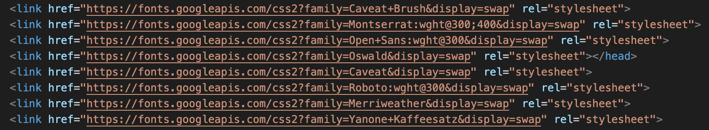Чтобы улучшить визуальную привлекательность, необходимо перебрать все элементы на странице сайта и решить, какие именно объекты будут подвержены изменению. После просмотра и принятия решения, выбор остановился на следующих критериях: шрифт, градиент и тени. Шрифты брались с сайта Google Fonts и после интегрированы в проект. На рисунках 14-15 продемонстрирован код изменения шрифтов и использования градиентов.



Рис. 14 – Код подключения и изменения шрифтов.

Рис. 15 – Код добавления теней, градиентов.

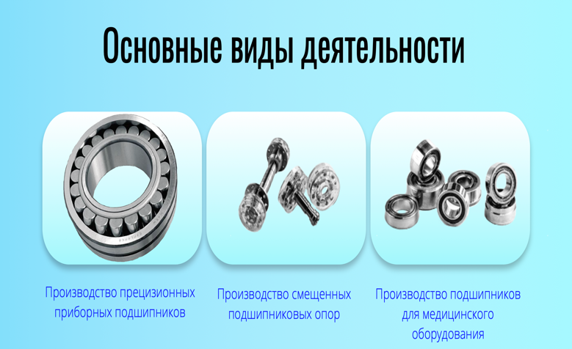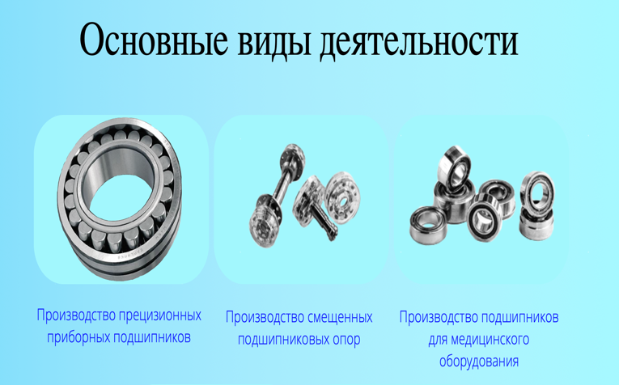После добавления всех нужных элементов на главную страницу сайта, интерфейс преобразился и визуально стал лучше. На рисунке 16 показан пример одного объекта, где использовались тени, шрифт и градиент.

Рис. 16 – Измененный интерфейс страницы (до и после).